实验一 数据库的设计方法
学号： 20211018341 姓名： 卢瑶 班级： 7班 教师评分：
- 实验目的
1. 掌握运用PowerDesigner工具完成数据库概念结构及逻辑结构设计
- 根据题目需求确定实体（实体都是名词）；
- 根据实体确定实体属性：属性类型、长度、非空约束、主键约束；
- 确定实体之间的关系；
- 利用PowerDesigner创建CMD（概念的数据模型)；
- 设置数据库的主码；
2. 运用PowerDesigner工具完成数据库逻辑结构转物理结构设计
- 掌握逻辑模型转物理模型的方法（选择“Generate Physical Data Model”生成物理模型）；
- 掌握物理数据模型导出sql脚本方法；
- 掌握物理模型生成数据库的方法；
- 完成在指定数据库中自动建库、建表的方法。
二、实验知识要点
了解和掌握实验相关知识点：
1. 数据库设计的基本原则与E-R模型设计方法；
2. 理解概念模型—逻辑模型—物理模型的设计方法与设计步骤；
3. 掌握运用工具辅助完成数据库的设计方法。
- 实验内容
1. 将以下图1-1所示的学生管理E-R图转换成PowerDesigner的概念模型图；
2. 对转换后的概念模型进行检查，如有错误信息则进行修正；
3. 将修正后的概念模型图转换成PD中的物理模型图；
（1）补充：1-1到1-5表中未说明的书写列及其约束
（2）补充：未列出的表及其相关说明
4. 生成SQL数据库脚本。

图1-1 学生管理E-R图

表1-1 系部表（dept）
列名 | 数据类型 | 说明 | 约束
did | char(10) | 系编号 | 主码
dname | varchar(20) | 系名称
dhead | varchar(20) | 系主任

表1-2 教师表（teacher）
列名 | 数据类型 | 说明 | 约束
tid | char(10) | 教师编号 | 主码
tname | varchar(20) | 教师姓名
tsex | char(2) | 教师性别
tpro | varchar(20) | 教师职称
tdate | date | 聘用日期
did | char(10) | 系编号 | 外码

表1-3 班级表（class）
列名 | 数据类型 | 说明 | 约束
cid | char(10) | 班级编号 | 主码
cname | varchar(20) | 班级名称
cmentor | varchar(20) | 班主任
did | char(10) | 系编号 | 外码

表1-4 课程表（course）
列名 | 数据类型 | 说明 | 约束
coid | char(10) | 课程代码 | 主码
coname | varchar(20) | 课程名称
cocredit | decimal(3,1) | 学分
cotype | char(10) | 课程类型
copid | char(10) | 先修课号

表1-5 学生表（student）
列名 | 数据类型 | 说明 | 约束
sid | char(10) | 学号 | 主码
sname | varchar(20) | 姓名
ssex | char(2) | 性别
sbirth | Date | 出生日期
cid | char(10) | 班级编号 | 外码

表1-6 选修表（selected course）
列名 | 数据类型 | 说明 | 约束
sid | char(10) | 学号 | 主码，外码
coid | char(10) | 课程代码 | 主码，外码
grade | Byte | 成绩
说明：分数的区间是[0, 100]，smallint一个字节足够用了，范围是[-2^7, 2^7-1],最大节省我们的外存空间。

表1-7 授课表（teaching course）
列名 | 数据类型 | 说明 | 约束
coid | char(10) | 课程代码 | 主码，外码
tid | char(10) | 教师编号 | 主码，外码
term | varchar(20) | 开课学期
说明：开课学期一般格式是：XXXX年XX季节XX学期，例如：2023年春季第一学期，所以选择最大上限为20的变长字符数组。若实际开发的需求只是1-4的话，Byte类型也是ok的，具体还是要根据需求而定。

四、实验操作要点及注意事项：
4.1课程、学生、教师、班级、系部实体表的创建
操作过程截图如下：
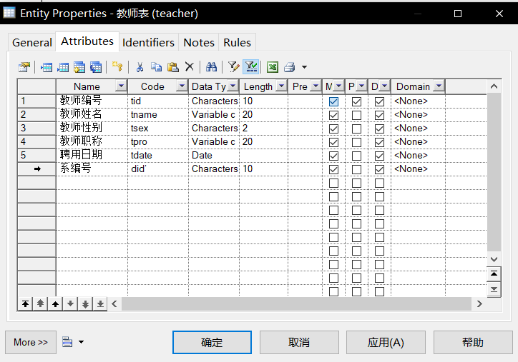
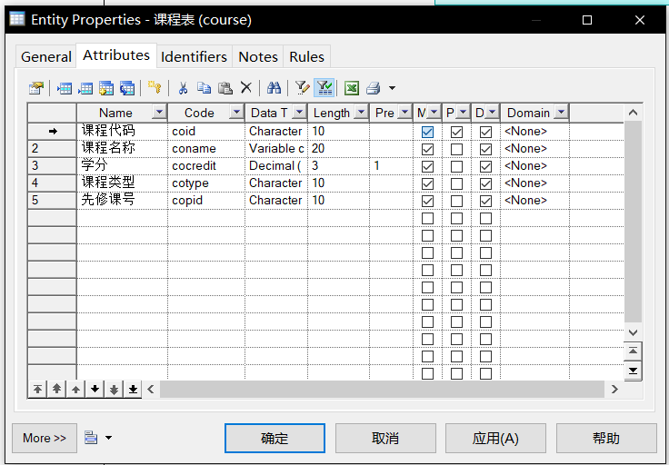
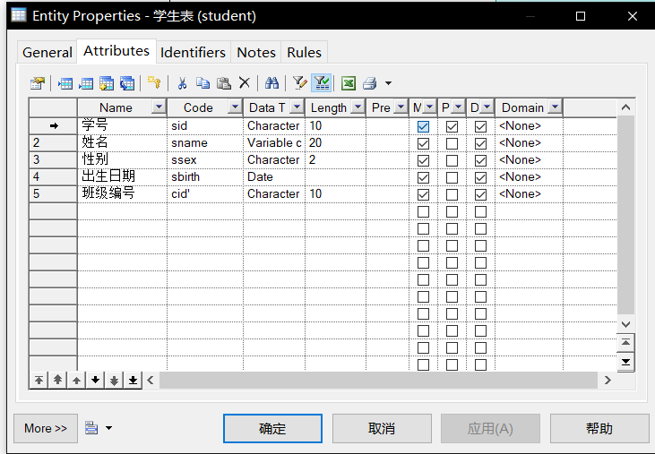
最终全部的实体效果图如下：
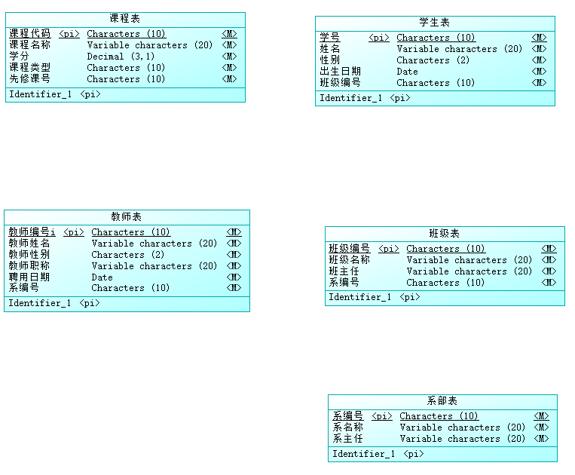
4.2关联关系的建立
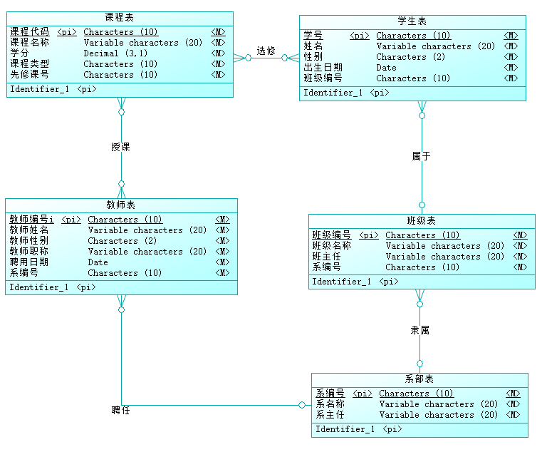
4.3概念模型转化为物理模型
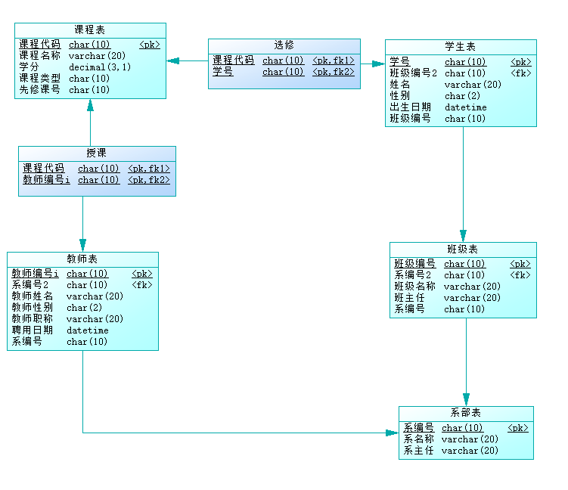
课程和学生、教师之间是多对多的关系，所以又单独生成了两个独立表，其中，选修和授课分别有成绩、开课学期的属性，添加上即可，添加后的图片如下：
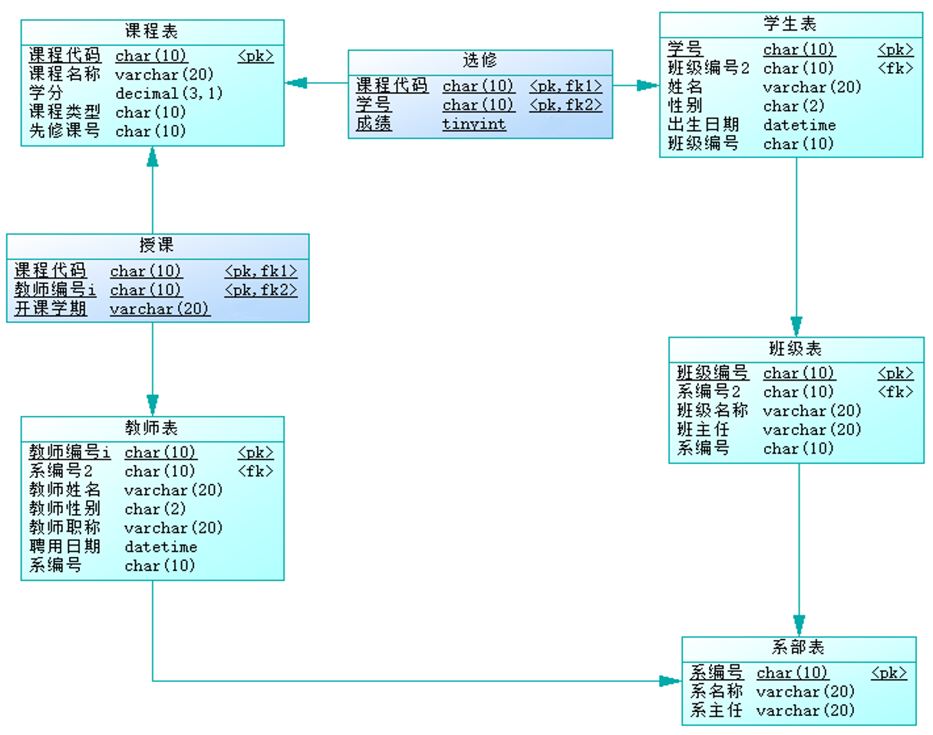
其中，（课程代码，学号）是选修表的主码，（课程代号，教师编号）是授课表的主码，它们同时也有着“外码”的身份，这个细节要注意。

4.4物理模型转化为SQL代码
部分截图如下：
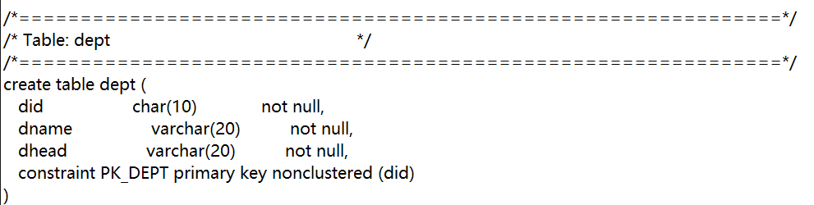

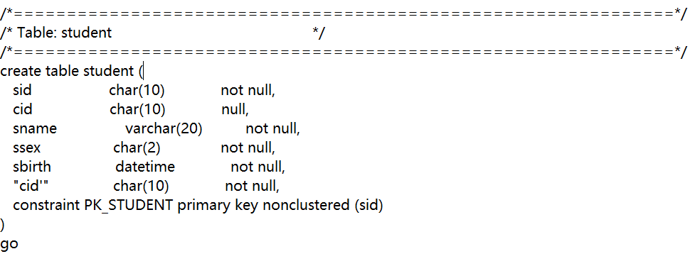
4.5注意事项
对于重名的code，也就是1:n的关系中，放到了另一张表作为外码，code我们定义了两次，比如did，我们可以加一个小撇来解决：did’即可。
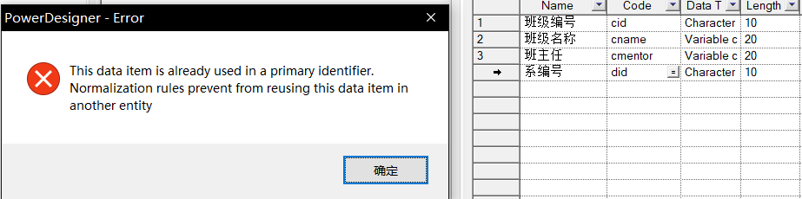

五、实验过程及小结：
1.通过本次实验，可以总结出我们一般的初始设计的操作方法：
首先，根据实际需求，我们要对模型进行抽象，转化为E-R（Enterty-Relationship）图，紧接着确定各个实体间的联系，1：1、1:n、还是n:m，对于后两者，我们要有单独的操作，来满足范式的标准，最大限度的减少数据的冗余。
接着，写出我们的每一张表，这里要注意，除了实体表外，还要加上多对多联系中的关系表，同时，对于1:n的关系，要把对应关系为1表的主码放到关系为n表中，最终都要体现在我们写的表当中，写完表之后，直接照着敲就好了。
最后，前文的工作利用power designer实现一下，然后转化为物理模型，会自动帮我们生成多对多关系的表，联系自己多出来的属性，我们需要自己手动加上，勿忘！

2．引申到实际做题之中，需要注意的就是1:n，n:m的关系，对应着添加一个表的主码作为另一个表的外码和生成一个新的独立的表两种操作，需要小心翼翼才可以不被扣分。还有就是n:m新生成的联系表中的主码同时也有外码的身份。

3.操作过程中有很多细节，要沉下心来细致分析，利用power designer实现的过程中也要保证尽量不要敲错，稳稳的来。

六、教师评语及成绩：

